Język angielski, kl. II 25.03.2020
Temat: She likes salad.
Do wykonania zadań z podręcznika i ćwiczeniówki konieczne jest zalogowanie dziecka na stronie
https://www.pearson.pl/jezyk-angielski/katalog/rozwiazania-cyfrowe/edesk/
Po zalogowaniu , po lewej stronie w menu wyszukujemy New English Adventure 2.
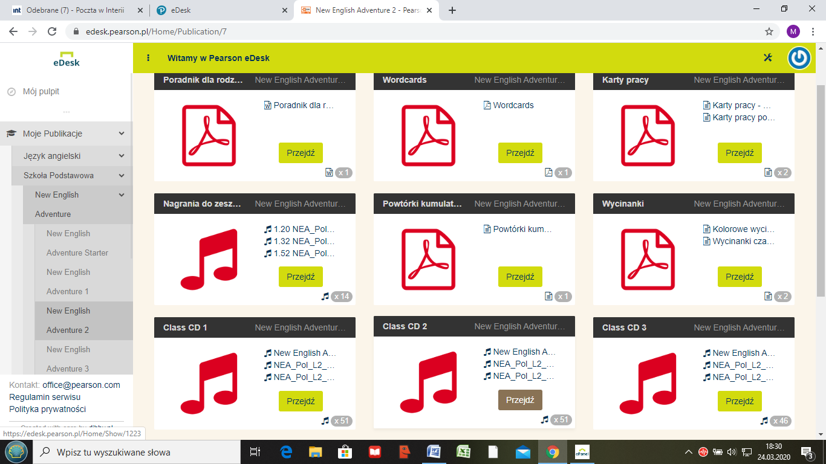
Podręcznik, str. 46
Zad. 6. Posłuchaj nagrania: CD2.43 i powiedz głośno, co lubi a czego nie lubi chłopiec i dziewczynka.
Przypominam:
She likes – ona lubi
He likes – on lubi
She doesn’t like – ona nie lubi
He doesn’t like – on nie lubi
Wymowa doesn’t : https://www.macmillandictionary.com/pronunciation/british/doesn-t
Zad. 7 Podążając palcem po linii powiedz głośno, co lubią dzieci.
Zeszyt Ćwiczeń, str 44
Ćwiczenie 5 i 6.
Słuchamy nagrania CD2.44 i rysujemy uśmiechnięte buźki, jeśli dzieci lubią dany produkt, a smutne jeśli nie lubią. Następnie uzupełniamy zdania w ćw. 6.
Dla utrwalenia słownictwa robimy ćwiczenia pod tymi linkami:
https://wordwall.net/resource/1010472/food2
https://wordwall.net/resource/672640/angielski/food

W razie pytań, proszę o kontakt : 503172704

